陕西师范大学 数据库原理 实验报告
姓名： 王嘉轩 学号： 42407194 班级： 计创2402
实验日期：2026.5.18

实验三 关系数据库查询

一、实验目的
1、锻炼学生使用SQL语句进行基本查询操作
2、让学生掌握Mysql, Navicat工具的使用

二、实验环境
1、硬件环境
普通PC机
2、软件环境
MySql Server版本
Navicat

三、实验内容及结果

1. 创建一个名为“my_univ”的数据库；
2. 在my_univ数据库中，利用DDL.sql和smallRelationsInsertFile.sql两个文件建表并插入元组；（两个文件请到超星平台资源目录 或者 QQ群文件 下载）；
3. 查询存在课程成绩为空值的学生姓名；
SELECT DISTINCT s.name
FROM student s
JOIN takes t ON s.ID = t.ID
WHERE t.grade IS NULL;
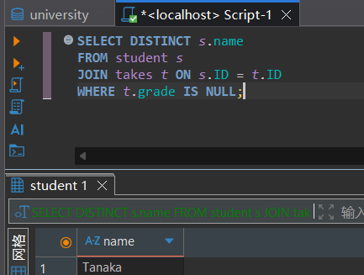

4. 查询’Comp. Sci’系开设的所有课程名称；
SELECT title
FROM course
WHERE dept_name = 'Comp. Sci.';
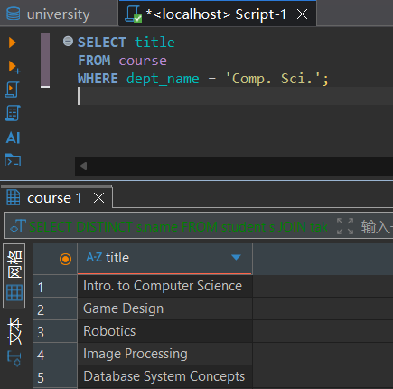

5. 查询选修’ Intro. to Computer Science’课程的所有学生的ID及成绩，并按照ID的降序排列；
SELECT t.ID, t.grade
FROM takes t
JOIN course c ON t.course_id = c.course_id
WHERE c.title = 'Intro. to Computer Science'
ORDER BY t.ID DESC;
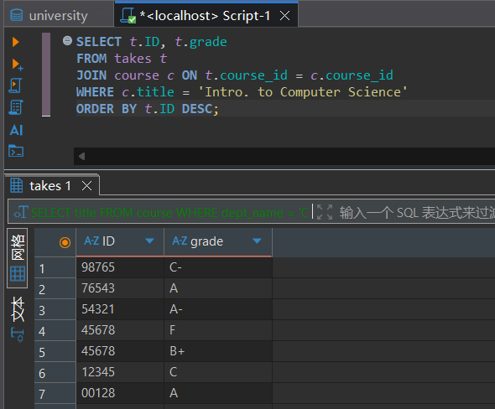

6. 查询包含’in’字符串（不区分大小分）的课程名称及选课人数；
SELECT c.title, COUNT(t.ID) AS student_num
FROM course c
LEFT JOIN takes t ON c.course_id = t.course_id
WHERE c.title LIKE '%in%'
GROUP BY c.course_id, c.title;
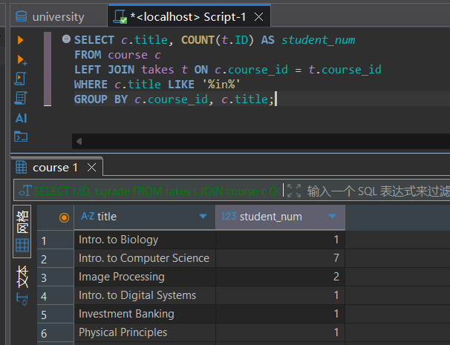

7. 查询所有比’History’系平均工资高的系名称及平均工资；
SELECT dept_name, AVG(salary) AS avg_salary
FROM instructor
GROUP BY dept_name
HAVING AVG(salary) >
(
SELECT AVG(salary)
FROM instructor
WHERE dept_name = 'History'
);
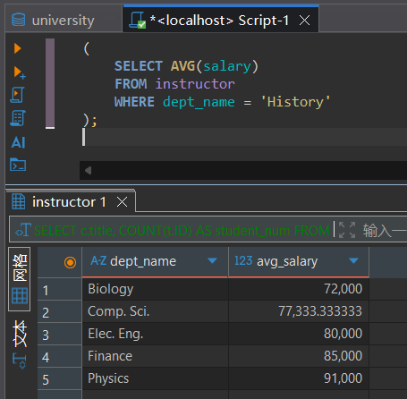
8. 查询至少选修了1门’Comp. Sci’系开设的课程，但没有选修’Biology’系开设的任何课程的学生ID；
SELECT DISTINCT t1.ID
FROM takes t1
JOIN course c1 ON t1.course_id = c1.course_id
WHERE c1.dept_name = 'Comp. Sci.'
AND t1.ID NOT IN
(
SELECT t2.ID
FROM takes t2
JOIN course c2 ON t2.course_id = c2.course_id
WHERE c2.dept_name = 'Biology'
);
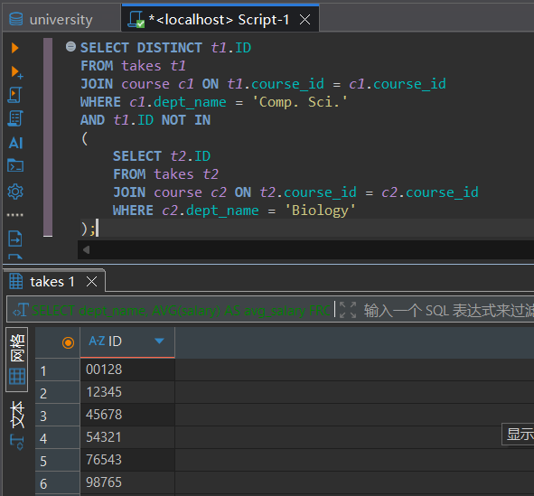
9. 查询’Comp. Sci’系的每个学生选修的课程数量（显示学生ID和课程数量即可）；
SELECT s.ID, COUNT(t.course_id) AS course_num
FROM student s
LEFT JOIN takes t ON s.ID = t.ID
WHERE s.dept_name = 'Comp. Sci.'
GROUP BY s.ID;
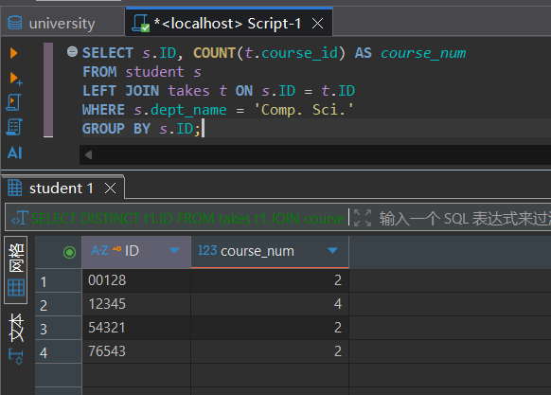

10. 查询姓名为’ Einstein’的教师指导的所有学生的姓名；
SELECT s.name
FROM student s
JOIN advisor a ON s.ID = a.s_ID
JOIN instructor i ON a.i_ID = i.ID
WHERE i.name = 'Einstein';
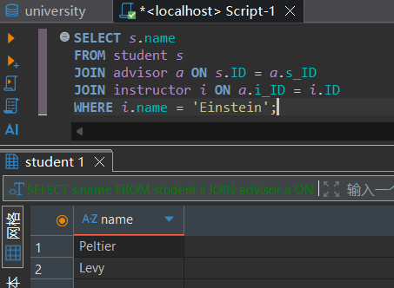

11. 查询每个系的名称及所拥有的学生数量（要求该字段命名为stu_num），并按照系名的降序排列。
SELECT dept_name, COUNT(ID) AS stu_num
FROM student
GROUP BY dept_name
ORDER BY dept_name DESC;
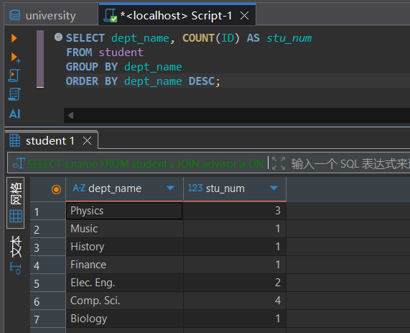
四、实验总结
学会了更高级的SQL语句应用

